1/编译framwork/base,编译失败
ninja: error: 'out/host/linux-x86/framework/host-libprotobuf-java-full.jar', needed by 'out/host/common/obj/JAVA_LIBRARIES/platformprotos_intermediates/classes-full-debug.jar', missing and no known rule to make it
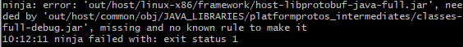
解决:
将编译时的mmm 改为mma 或 mm

2/使用mma编译失败
ninja: error: unknown target 'MODULES-IN-路径
这意味着安卓在编译时从未从该目录构建过此模块.要么是没有执行android.mk,要么就是android.mk中没有指定模块

3/missing separator
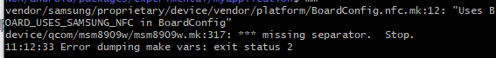
原因:在makefile中，命令行要以tab键开头，在windows下和linux下，可能由于编辑器不同,显示看起来是空格,实际上要使用tab

4/commands commence before first target
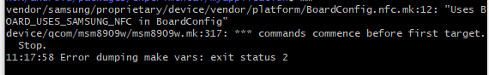
原因:在一行的最后面加上\, 而这个\后面不能再有任何字符， 哪怕是空格， 也不允许， 否则出错。

5/'XXXX.apk', needed by 'package.apk', missing and no known rule to make it
说白了就是没有找到在模块下找到XXXX.apk

6/为什么对mk文件进行修改后,编译打包,但是最后的结果依然是修改前的样子?
原因:make虽然会比较文件改动,并生成新文件,但这是对源码文件而言,有时候就连.h文件修改,也不会纳入重新编译.更何况mk文件.不会重新编译,即保留了旧的生成.o文件,打包时,自然编入系统版本的就是旧的.o文件.
解决:在make前使用make clean,清理生成文件
7/recipe commences before first target.
原因:makefile文件有错,一般有3种情况:
1/目标，依赖，命令位置不能乱
target ... : prerequisites ...
command
2/只有命令前面需要tab
3/多行连接符号\后面不要有空格

7/编译.c文件时报缺少.o或.h的错
现象:第一次make失败,第二次make成功.
原因:cmake编译配置文件CMakeLists.txt中,通过添加 set（... CACHE）来修改 CMAKE_CXX_COMPILER 设置生成的.o文件缓存,它没有立即参与到当次make编译中.
修改:
1/在set（... CACHE）后面加上CACHE INTERNAL "",形成set（... CACHE CACHE INTERNAL ""）
2/set(CMAKE_CXX_FLAGS ...)移动到文件最后,当然得在install XX前

8/FAILED: out/target/product/sdm660_64/obj/ETC/file_contexts.bin_intermediates/file_contexts.device.sorted.tmp
原因:file_contexts文件有报错,导致无法将所有的file_contexts拼接成一个文件.实际情况是某个我修改的file_contexts最后s0后面没有回车导致拼接的规则不适用
解决:所有.te内容最后都要多回车空一行,以保证拼接成功

